##### 

##### КРАТКОСРОЧНЫЙ НЕДЕЛЬНЫЙ ПРОГНОЗ

**возникновения чрезвычайных ситуаций на территории**

**Ростовской области**

**с 5 по 11 декабря 2024 г.**

(подготовлен сектором мониторинга и прогнозирования ЧС

ДПЧС Ростовской области совместно с ГУ МЧС России по Ростовской области на основе информации ФГБУ «Северо-Кавказское УГМС»)

**от 04.12.2024**

**ОБСТАНОВКА за прошедший период**

**Метеорологическая обстановка**

За прошедшие сутки по области отмечались небольшие осадки в виде мокрого снега и дождя. Количество выпавших осадков составило от менее 0,1 до 2 мм. Ночью и утром в отдельных районах Приазовья наблюдалось сложное отложение (гололёд, налипание мокрого снега) диаметром до 1 мм. Местами отмечался снежный покров высотой от менее 0,5 до 1 см. Максимальная температура воздуха днём 03.12 0…3°. Минимальная температура воздуха ночью 04.12 -3…2°.

г. Ростов-на-Дону – отмечались небольшие осадки в виде мокрого снега и дождя. Количество выпавших осадков составило 2 мм. Максимальная температура воздуха днём 03.12 1°. Минимальная температура воздуха ночью 04.12 0°.

**Гидрологическая обстановка**

В прошедшие сутки опасных гидрологических явлений не отмечалось. В устье Дона на участке от Аксая до Азова сохранялись низкие уровни воды, вечером 3 декабря они приближались к неблагоприятным отметкам.

Средний уровень воды на Цимлянском водохранилище **33,23** мБс. Приток **380**м³/с, расход **400** м³/с.

**РХБ обстановка**

Радиационная, химическая и биологическая обстановка **в норме.**

По данным измерений метеостанций на территории Ростовской области мощность амбиентного эквивалента дозы гамма-излучения (МАЭД) на 9:00 час 04.12.2024 составляет 0,11-0,16 мкЗв/ч (12,7-18,4 мкР/ч), в т. ч. в пределах 100-километровой зоны Ростовской АЭС – 0,11-0,16 мкЗв/ч (12,7-18,4 мкР/ч), что не превышает естественный радиационный фон данной местности.

**Обзор агрометеорологических условий**

Опасных агрометеорологических явлений не отмечалось.

**Состояние путей сообщения**

**Автодороги** – на автомобильных дорогах федерального, регионального, межмуниципального и местного значения в целом обеспечивается непрерывное движение транспорта. По информации ОАО «Донавтовокзал» на 07.00 **4 декабря** автобусные маршруты открыты по всем направлениям.

**Аэропорты** – без осложнений.

**Железные дороги** – без осложнений.

**Водные пути** – без осложнений.

**Действующие режимы функционирования органов управления и сил**

В Ростовской области действуют **11 режимов** **«Чрезвычайная ситуация»** (далее - **режим ЧС**)и **29 режимов** **«Повышенная готовность»**.

**На региональном уровне – 3 режима ЧС**

**С 19 февраля 2022 г. на территории Ростовской области** действует **режим ЧС** в связи со значительным увеличением прибытия граждан из приграничных с Ростовской областью территорий, необходимостью обеспечения их жизнедеятельности в пунктах временного проживания и питания.

**С 15 мая 2024 г**. **введен режим ЧС** **регионального характера** из-за возникновения заморозков в период активной вегетации сельхозкультур на территории **43** муниципальных районов*.*

**С** **11 июня 2024 г. на территории Ростовской области действует режим ЧС** с региональным уровнем реагирования вызванной опасным метеорологическим явлением (засуха почвенная) на территории Ростовской области.

**На местном уровне – 8 режимов ЧС, в том числе:**

**с 12 мая 2023 г.** в **г. Зернограде** *(Зерноградского р-на)* **– режим ЧС** из-за критического состояния магистрального водовода, многочисленных порывов и снижения объема подачи воды населению;

**с 28 января 2024 г. в г. Ростове-на-Дону – режим ЧС** в связи с произошедшим внезапным частичным обрушением стены аварийного и подлежащего сносу многоквартирного дома, расположенного по адресу: г. Ростов-на-Дону, ул. Нариманова, 72/3;

**с 5 марта 2024 г. в** **г.** **Зернограде** *(Зерноградского р-на)* **– режим ЧС** из-за пожара в многоквартирном жилом доме по адресу г. Зерноград, ул. Советская, д. 25;

**с 9 июля 2024 г. в г. Батайске – режим ЧС,** связанный с пожаром в частном домовладении по адресу: ул. Ворошилова, 13 и МКЖД по адресу: ул. Ворошилова, 11;

**с 3 августа 2024 г. в Морозовском районе – режим ЧС,** связанный с атакой БПЛА;

**с 15 сентября 2024 г. в Аксайском районе – режим ЧС,** связанный с ландшафтными пожарами;

**с 25 октября 2024 г. в г. Таганроге – режим ЧС,** связанный с угрозой обрушения многоквартирного дома по адресу: пер. 17-й Новый, 3;

**с 29 ноября 2024 г. в Тарасовском районе – режим ЧС** из-за последствий уничтожения (взрывов) беспилотных летательных аппаратов.

**На региональном уровне – 1 режим «Повышенная готовность»**

С **4 июня 2024 г. на территории Ростовской области действует режим «Повышенная готовность»** в связи с угрозой возникновения ЧС природного характера, вызванной опасным метеорологическим явлением (засуха почвенная) на территории Ростовской области.

**На местном уровне действует – 28 режимов «Повышенная готовность» в 15 муниципалитетах** (*города: Шахты, Ростов-на-Дону (11 режимов), Таганрог (2 режима), Гуково, Волгодонск, Новошахтинск, районы: Белокалитвинский, Морозовский (2 режима), Неклиновский, У-Донецкий (2 режима), М-Курганский, Тацинский, Каменский; городские поселения: Сальское, Цимлянское*).

**Всего за отчетный период с 27 ноября по 3 декабря 2024 г.:**

ликвидировано **46** техногенныхпожаров, спасено **5** чел., травмирован **1**чел., погибло **5** чел.;

на водных объектах происшествий не отмечено;

на ДТП спасатели выезжали **10** раз, спасено и оказана помощь **11** чел., деблокировано погибших **1** чел.;

для оказания помощи жителям области спасательными подразделениями выполнен **681** выезд, оказана помощь и спасено **116** чел.;

обнаружен и обезврежен **1** взрывоопасный предмет времен ВОВ.

**Количество техногенных пожаров, ДТП** (на которые выезжали спасатели) **и происшествий на водных объектах**

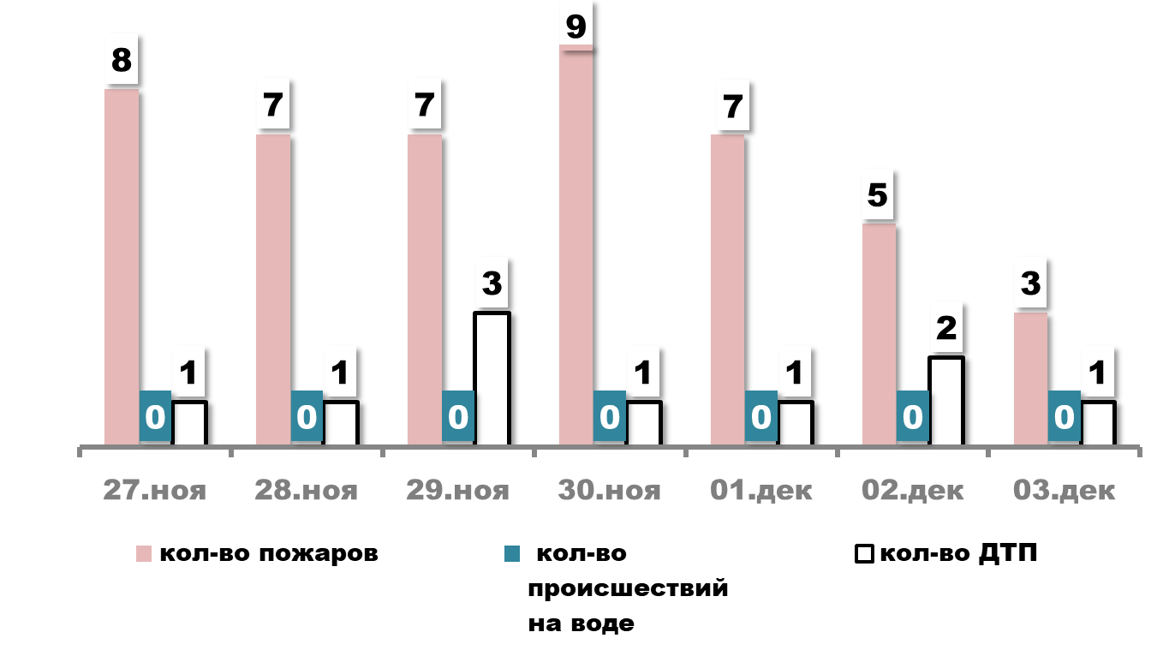

**ПРОГНОЗ**

#### погоды, ЧС, пожаров и происшествий

**Прогноз погоды по данным Ростовского Гидрометцентра**

**5 декабря**

**по г. Ростову-на-Дону**

Облачно с прояснениями. Небольшие осадки в виде мокрого снега и дождя. Ночью и утром на дорогах гололедица. Ветер восточный и северо-восточный 7-12 м/с. Температура воздуха ночью -1…1°, днём 0…2°.

**по Ростовской области**

Облачно с прояснениями. Местами небольшие осадки в виде снега, мокрого снега и дождя. В отдельных районах налипание мокрого снега на проводах и деревьях, гололёдно-изморозевые явления, на дорогах гололедица. Ветер восточный и северо-восточный 7-12 м/с. Температура воздуха ночью -3…2°, по северу до -5°; днём -2…3°.

**6-7 декабря**

**по г. Ростову-на-Дону**

Облачно с прояснениями. 06.12 небольшие осадки в виде мокрого снега и дождя. Ночью и утром на дорогах гололедица. Ветер восточный 7-12 м/с. Температура воздуха ночью -1…1°, днём 2…4°. 07.12 небольшие осадки преимущественно в виде дождя. Ветер восточный и юго-восточный 7-12 м/с. Температура воздуха ночью 0…2°, днём 2…4°.

**по Ростовской области**

Облачно с прояснениями. 06.12 местами небольшие и умеренные осадки в виде снега, мокрого снега и дождя. В отдельных районах налипание мокрого снега на проводах и деревьях, гололёдно-изморозевые явления, на дорогах гололедица. Ветер восточный 7-12 м/с. Температура воздуха ночью -3…2°, при прояснениях до -6°; днём -3…2°, по югу до 5°. 07.12 местами небольшие, днём в отдельных районах умеренные осадки в виде снега, мокрого снега и дождя. В отдельных районах налипание мокрого снега на проводах и деревьях, гололёд, на дорогах гололедица. Ветер восточный и юго-восточный 7-12 м/с, днём в отдельных районах порывы до 14 м/с. Температура воздуха ночью -3…2°, по северу до -5°; днём -1…4°.

**Прогноз возникновения ЧС и происшествий природного характера**

Местами по области существует вероятность возникновения происшествий, связанных с увеличением числа ДТП, нарушением транспортного сообщения и образованием заторов на автодорогах федерального, регионального, местного значения и в населенных пунктах (источник происшествий – **гололедица**).

Возможно возникновение происшествий, связанных с обрывом воздушных линий связи и электропередач; повреждением слабо укрепленных конструкций; обрушением кровли зданий, сооружений; нарушением работы дорожных и коммунальных служб; нарушением систем жизнеобеспечения населения. (Источник происшествий – **налипание мокрого снега, гололед).**

**Прогноз гидрологической обстановки**

До конца суток **4 декабря**, в течение суток **5-6 декабря** в устье р. Дон на участке от Аксая до Азова сохранятся **низкие уровни воды** – **в пределах и ниже неблагоприятных отметок.**

**Прогноз возникновения ЧС и происшествий техногенного характера**

Прогнозируется возникновение дорожно-транспортных происшествий и пожаров в жилых зданиях и сооружениях.

Основные причины дорожно-транспортных происшествий – нарушение правил дорожного движения и превышение скоростного режима.

Основные причины пожаров – нарушение правил пожарной безопасности и эксплуатации печного, электрического и газового оборудования, неосторожное обращение с открытыми источниками огня.

Сохранится вероятность обнаружения взрывоопасных предметов (боеприпасов, снарядов, мин и т.д.) времен Великой Отечественной войны.

Вероятны возникновения аварийных ситуаций на объектах жизнеобеспечения населенных пунктов **(Основная причина** – **износ оборудования).**

Возможны случаи обрушения зданий (сооружений), обусловленные взрывами бытового газа, аварийным состоянием, нарушением технологических процессов при проведении строительных и монтажных работ.

**Прогноз происшествий на водных объектах**

Сохраняется риск возникновения происшествий на водных объектах в местах рыбной ловли, отдыха людей у воды и в результате выхода лодок с людьми на судовые пути.

**РЕКОМЕНДАЦИИ**

**диспетчерам ЕДДС муниципальных образований**

1. Данный прогноз возникновения и развития ЧС на территории Ростовской области довести до руководителей органов местного самоуправления и членов КЧС и ПБ муниципальных образований, руководителей служб экстренного реагирования, предприятий, организаций и учреждений.

2. При возникновении угрозы ЧС своевременно довести информацию в органы управления и организовать взаимодействие со службами экстренного реагирования и другими организациями, привлекаемыми к ликвидации ЧС.

3. Обеспечить контроль за реагированием мониторинговых систем АПК «Безопасный город» и своевременным доведением сигналов о штормовых показателях (возникновении неблагоприятных и опасных природных явлений) в органы управления экстренных служб, организации и поселения.

4. При возникновении предпосылок происшествий и ЧС, оперативно принимать меры к их ликвидации и своевременно предоставлять донесения (о гибели людей немедленно) в адрес дежурных смен **ЦУКС ГУ МЧС России по Ростовской области, ситуационно-аналитический центр Правительства Ростовской области и ГКУ РО «ЦИОН».**

**Данный прогноз будет скорректирован в ежедневных (оперативных) прогнозах и экстренных (штормовых) предупреждениях.**

**С получением ежедневного (оперативного) прогноза ЧС и экстренного (штормового) предупреждения руководителям целесообразно:**

1. Проанализировать текущую обстановку с учетом прогноза ее развития, принять необходимые решения и взять на контроль изменение ситуации.

2. При необходимости и (или) ухудшении ситуации своим решением (в рамках полномочий и компетенции) принять меры по:

выполнению превентивных мероприятий по снижению риска возникновения ЧС и уменьшению масштаба их последствий;

организации усиленного наблюдения и контроля за изменяем ситуации;

проверке готовности и усилению дежурных смен органов управления, сил и средств, привлекаемых к ликвидации происшествий и ЧС, а также для эвакуации из опасных зон людей и организации их жизнеобеспечения;

уточнению вопросов информационного взаимодействия с органами управления, привлечения и оперативного выдвижения сил и средств к местам выполнения неотложных работ;

оповещению и информированию (об угрозах и действиях в условиях ЧС) населения и работников организаций, учреждений и ведомств;

оповещению и сбору членов КЧС и ПБ, оперативного штаба (рабочей группы) и выдвижению оперативной группы (мобильных групп) к месту наблюдения и (или) выполнения неотложных работ;

экстренной эвакуации людей из опасных зон и организации их временного размещения и первоочередного жизнеобеспечения.

|  |  |  |
| --- | --- | --- |
| Заведующий сектором мониторинга и прогнозирования ЧС  ДПЧС Ростовской области |  | В.В. Коржушко |

Шевченко Николай Владимирович

+7(863) 231-58-17